FICHA DA SEMENTE
Identificação
Nome da espécie/variedade: Grão-de-bico
Local de recolha/origem: Horta dos primos do Quim - Janeiro de Cima
Cuidados agrícolas
Época de sementeira: março-abril.
Época de colheita: De julho-agosto, quando os grãos apresentam cor loura, prestes a secar.
Condições necessárias ao desenvolvimento da planta: Solos ricos em calcário, bem drenados e fundos. Temperaturas: Ótimas: 15-20ºC Min: -3ºC Max:
Exposição solar: Luz plena.

Utilizações
Utilização na culinária: Vários pratos da culinária como bacalhau, rancho, etc. Também pode ser utilizada para alimentação animal (toda a planta), engorda os animais e influi sobre a produção e boa qualidade do leite.
Utilização na medicina: Ajuda a reduzir a absorção de colesterol no intestino; Fortalece o sistema imunológico Ajuda a manter a saúde dos músculos, por ser rico em proteínas; Ajuda a combater a depressão; Melhora o trânsito intestinal, por ser rico em fibras; Ajuda a prevenir anemias, por ser rico em ferro e ácido fólico.

Imagens/fotografias/ilustrações
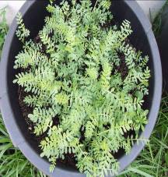
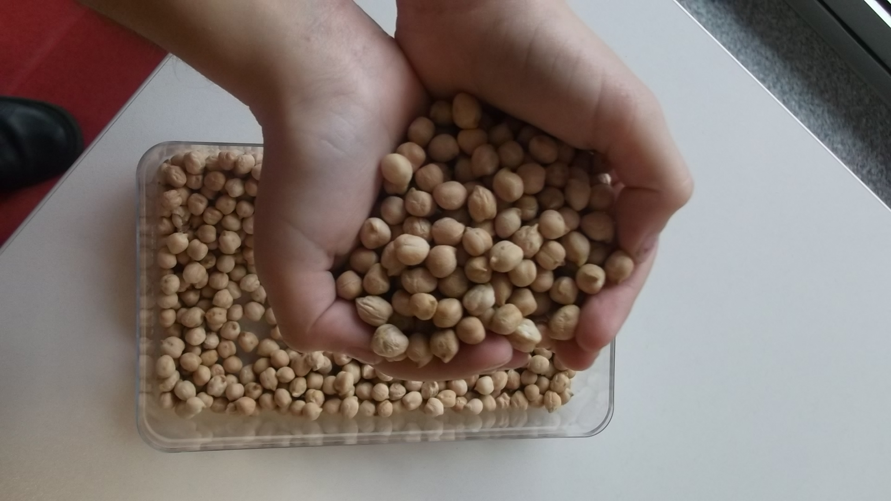

Imagem da semente Desenvolvimento da planta

